**TRƯỜNG ĐẠI HỌC GIAO THÔNG VẬN TẢI**

**PHÂN HIỆU TẠI TP. HỒ CHÍ MINH**

**BỘ MÔN CÔNG NGHỆ THÔNG TIN**



**BÁO CÁO THỰC TẬP CHUYÊN MÔN**

**ĐỀ TÀI:**

**Nghiên cứu và XÂY DỰNG ứng dụng qUẢN LÝ BÁN HÀNG HÀNG THỜI TRANG**

Sinh viên thực hiện : NGUYỄN THANH PHONG

Lớp : CÔNG NGHỆ THÔNG TIN

Khóa : K59

TP. Hồ Chí Minh, năm 2020

**TRƯỜNG ĐẠI HỌC GIAO THÔNG VẬN TẢI**

**PHÂN HIỆU TẠI TP. HỒ CHÍ MINH**

**BỘ MÔN CÔNG NGHỆ THÔNG TIN**



**BÁO CÁO BÀI TẬP LỚN**

**ĐỀ TÀI:**

**Nghiên cứu và XÂY DỰNG ứng dụng**

**QUẢN LÝ CỬA HÀNG Vinmart**

Sinh viên thực hiện : NGUYỄN THANH PHONG

Lớp : CÔNG NGHỆ THÔNG TIN

Khóa : K59

TP. Hồ Chí Minh, năm 2020

# 

LỜI MỞ ĐẦU

**Lý do chọn đề tài.**

Ngày nay, khi cuộc sống của mỗi người dân đang từng bước được nâng cao thì nhu cầu về mua sắm ngày càng được chú trọng. Do đó, các cửa hàng cũng quan tâm ưu tiên cho việc phát triển các cửa hàng tiện ích nhằm đáp ứng nhu cầu của người dân. Và là một hình thức khu mua sắm có hiệu quả trong việc đáp ứng các nhu cầu đi lại của mọi người thuộc mọi tầng lớp.

Với sự phát triển ngày càng rộng, yêu cầu điện toán hóa các quy trình nghiệp vụ trong cửa hàng thời trang là điều tất yếu, nhằm mục đích làm đơn giản hóa các nghiệp vụ cũng như làm cho khả năng phục vụ khách hàng trở nên nhanh chóng và hiệu quả.

**Hướng tiếp cận của đề tài.**

* Nghiên cứu và hiểu được cách thức hoạt động của database.
* Thiết kế cơ sở dữ liệu sao cho phù hợp với ứng dụng đang phát triển.
* Nắm vững kiến thức nền tảng của ngôn ngữ lập trình C#, tiến đến phát triển ứng dụng.
* Tiến hành kiểm tra và chạy thử ứng dụng.

**Mục tiêu nghiên cứu.**

* Phát triển thành công ứng dụng quản lý cửa hàng Vinmart
* Hiểu được cách thức hoạt động của cơ sở dữ liệu.
* Khiến ứng dụng trở nên có ích hơn cho xã hội.

**Đối tượng và phạm vi nghiên cứu.**

* Đối tượng: Các cửa hàng bán hàng thời trang.
* Phạm vi ứng dụng: Mong muốn ứng dụng có thể có mặt hầu hết trong các cửa hàng thời trang lớn nhỏ.

NHẬN XÉT CỦA GIÁO VIÊN

*Tp. Hồ Chí Minh, ngày … tháng … năm …*

Giảng viên hướng dẫn

|  |
| --- |
| **MỤC LỤC**  LỜI MỞ ĐẦU 1  NHẬN XÉT CỦA GIÁO VIÊN 2  CHƯƠNG 1 : TỔNG QUAN VỀ CỬA HÀNG THỜI TRANG 4  CHƯƠNG 2 : PHÂN TÍCH THIẾT KẾ HỆ THỐNG 7  2. Thiết kế cơ sở dữ liệu 7  2.1. Các thuộc tính và thực thể 7  2.2. Sơ đồ Use Case tổng quát 10  2.3. Use Case phân rã 11  2.3.1 Quản lý bán hàng 11  2.3.2 Quản lý khách hàng 11  2.3.3 Quản lý nhập hàng 12  2.3.4 Quản lý nhà cung cấp 12  2.3.5 Quản lý hàng hóa 12  2.3.6 Quản lý người dùng 13  2.3.7 Thống kê báo cáo 13  2.4 Sơ đồ class 14  2.5 Sơ đồ ER 15  2.6 Mô hình quan hệ 16  CHƯƠNG 3 : DEMO CHƯƠNG TRÌNH 17  KẾT LUẬN VÀ KHUYẾN NGHỊ 23 |

|  |
| --- |
| DANH MỤC HÌNH ẢNH  Hình ảnh 1. Use case tổng quát 10  Hình ảnh 2. Use case bán hàng 11  Hình ảnh 3. Use case khách hàng 11  Hình ảnh 4. Use case nhập hàng 12  Hình ảnh 5. Use case nhà cung cấp 12  Hình ảnh 6. Use case hàng hóa 13  Hình ảnh 7. Use case người dùng 13  Hình ảnh 8. Use case báo cáo 13  Hình ảnh 9. Sơ đồ class 14  Hình ảnh 10. Mô hình ER 15  Hình ảnh 11. Mô hình quan hệ 16  Hình ảnh 12. Giao diện đăng nhập 17  Hình ảnh 13. Giao diện trang chủ 18  Hình ảnh 14. Giao diện bán hàng 18  Hình ảnh 15. Giao diện hóa đơn 19  Hình ảnh 16. Giao diện khách hàng 19  Hình ảnh 17. Giao diện người dùng 20  Hình ảnh 18. Giao diện thống kê 20  Hình ảnh 19. Giao diện nhà cung cấp 21  Hình ảnh 20. Giao diện kho hàng 21  Hình ảnh 21. Giao diện nhập hàng 22 |

CHƯƠNG 1 : TỔNG QUAN VỀ CỬA HÀNG THỜI TRANG

Xây dựng hệ thống quản lý cửa hàng thời trang cho cửa hàng Lacotest gồm các hoạt động:

Quản lý bán hàng , quản lý khách hàng ,quản lý nhập hàng , quản lý hàng hóa ,quản lý người dùng, quản lý nhà cung cấp , báo cáo thống kê và đăng nhập.

Nhân viên và quản lý muốn sử dụng các chức năng yêu cầu phải đăng nhập . phần mềm sẽ hỗ trợ 1 tài khoản với toàn chứ năng cho quản lý . Mỗi nhân viên sẽ được cấp 1 tài khoản đăng nhập để truy cập . Nhân viên gồm nhiều nhóm:Nhân viên bán hàng,nhân viên kế toán và nhân viên kho. Mỗi nhân viên sẽ được quản lý cấp cho 1 tài khoản để sử dụng và được phân quyền cho các chức năng khác nhau.

Nhân viên bán hàng sẽ thực hiện các chứ năng quản lý bán hàng và quản lý khách hàng .

* Quản lý bán hàng :Nhân viên bán hàng sẽ tạo hóa đơn mua hàng của khách hàng .Nhân viên sẽ quét mã hoặc nhập mã sản phẩm , nhập số lượng sản phẩm và nhập số điện thoại của khách hàng nếu có. Sau khi nhập xong sản phẩm của khách hàng nhân viên sẽ xuất hóa đơn và nhận tiền thanh toán của khách hàng .
* Quản lý khách hàng : Nếu khách hàng yêu cầu thẻ thành viên thì nhân viên sẽ thêm thông tin khách hàng vào hệ thống gồm tên khách hàng ,điện thoại ,địa chỉ ,email , hạng thành viên. Nhân viên có thể sửa ,xóa tìm kiếm thông tin khách hàng .

Nhân viên kế toán sẽ thực hiên chức năng thống kê :

* Thống kê gồm:Thống kê bán hàng ,thống kê nhập ,thống kê danh thu.

Nhân viên kho sẽ thực hiên các chức năng : Quản lý hàng hóa,quản lý nhập hàng ,quản lý nhà cung cấp .

* Quản lý hàng hóa :nhân viên kho sẽ thêm thông tin hàng hóa gồm: : mã hàng hóa ,số lượng , ,giá bán ,giá gốc , số lượng và hình ảnh …
* Quản lý nhập hàng : nhân viên kho sẽ thêm thông tin phiếu nhập và thông tin chi tiết phiếu nhập gồm: mã hàng hóa ,số lượng .đơn giá ,mã phiếu nhập
* Quản lý nhà cung cấp :nhâp viên kho sẽ thêm thông tin nhà cung cấp mới vào hệ thống gồm: mã nhà cung cấp , tên, địa chỉ ,email, số điện thoại.

Khách hàng sẽ được thực hiện chức năng quản lý khách hàng . Khách hàng sẽ được nhân viên bán hàng cấp tài khoản đăng nhập để đăng nhập. khách hàng sẽ xem tổng tiền đã mua , thông tin tổng tiền dã mua trong từng tháng .Khách hàng có thể đổi thông tin tài khoản mật khẩu và xem hóa đơn đã mua và thông tin sản phẩm đã mua .

Quản lý sẽ được thực hiện các chức năng của nhân viên và thêm chức năng quản lý người dùng .

* Quản lý người dùng: Quản lý sẽ thêm thông tin nhân viên vào hệ thống gồm : Tên tài khoản ,mật khẩu ,tên người và quyền .

CHƯƠNG 2 : PHÂN TÍCH THIẾT KẾ HỆ THỐNG

1. Thiết kế cơ sở dữ liệu
   1. Các thuộc tính và thực thể
      1. Thực thể thứ nhất : KHÁCH HÀNG

Các thuộc tính :

+MAKH : Mã khách hàng, đây là thuộc tính khóa dùng để phân biệt khách hàng này với khách hàng khác.

+MaHTV :Mã hạng khách hàng, đây là khóa phụ dùng để phân biệt hạng của từng khách hàng với nhau.  
+TENKH: Họ tên đầy đủ của khách hàng .

+ DIACHI : Địa chỉ của khách hàng .

+EMAIL: Email của khách hàng .

+SODIENTHOAI: Số điện thoại của khách hàng

* + 1. Thực thể thứ 2 : HÀNG HÓA

Các thuộc tính :

+MAHANG: Mã hàng hóa,đây là thuộc tính khóa dùng để phân biệt hàng hóa với nhau.

+TENHANG:Tên hàng hóa.

+GIABAN: Giá bán của hàng hóa.

+GIAGOC: Giá khi nhập hàng hóa từ nhà cung cấp.

+SOLUONG: Số lượng hàng còn.

+ANH: Hình ảnh của sản phẩm.

* + 1. Thực thể thứ 3 : NHÂN VIÊN

Các thuộc tính :

+TENDANGNHAP : Đây là thuộc tính khóa, dùng để phân biệt các tài khoản của nhân viên.

+MATKHAU : Mật khẩu của nhân viên.

+TENNGUOIDUNG : Tên của nhân viên.

+QUYEN : Quyền của nhân viên .

* + 1. Thực thể thứ 4 :HÓA ĐƠN

Các thuộc tính :

+MAHD: Mã hóa đơn, đây là thuộc tính khóa dùng để phân biệt các hóa đơn với nhau.

+MAKH:Mã khách hàng, đây là khóa phụ dùng để phân biệt các khách hàng đã mua hàng.

+TONGTIEN: Tổng tiền hàng mà khách hàng đã mua.

+TENDANGNHAP: Tên đăng nhập, để hiển thị nhân viên đã xuất hóa đơn.

+NGAYTAO : Ngày tạo hóa đơn.

* + 1. Thực thể thứ 5 : CHI TIẾT HÓA ĐƠN

Các thuộc tính:

+MAHD: Đây là khóa phụ một, dùng để phân biệt các hóa đơn.

+MAHANG : Đây là khóa phụ hai, dùng để phân biệt các mặt hàng đã bán.

+SOLUONG : Số lượng hàng hóa bán ra.

+ DONGIA: Tổng tiền của hóa đơn .

* + 1. Thực thể thứ 6 : NHÀ CUNG CẤP

Các thuộc tính :

+MANCC : Mã nhà cung cấp, đây là thuộc tính khóa, dùng để phân biệt các nhà cung cấp.

+ TENNCC: Tên của nhà cung cấp.

+DIACHI : Địa chỉ của nhà cung cấp.

+EMAIL : Email của nhà cung cấp.

+SODIENTHOAI : Số điện thoại của nhà cung cấp.

* + 1. Thực thể thứ 7 : PHIẾU NHẬP

Các thuộc tính :

+MAPN : Mã phiếu nhập, đây là khóa phụ một, dùng để phân biệt các phiếu nhập.

+MANCC : Mã nhà cung cấp, đây là khóa phụ hai, dùng để phân biệt các nhà cung cấp.

+NGAYNHAP : Ngày nhập hàng hóa.

+TENDANGNHAP : Tên đăng nhập của nhân viên, dùng để phân biệt nhân viên đã nhập hàng.

* + 1. Thực thể thứ 8 : CHI TIẾT PHIẾU NHẬP

Các thuộc tính :

+ MAHANG : Mã hàng hóa, đây là khóa phụ một, dùng để phân biệt hàng hóa.

+MAPN : Mã phiếu nhập, đây là khóa phụ hai,dùng để phân biệt hàng hóa được nhập theo phiếu nào.

+SOLUONG : Số lượng hàng hóa đã nhập.

+DONGIA : Tổng tiền nhập hàng.

* + 1. Thực thể thứ 9 : HẠNG THÀNH VIÊN

Các thuộc tính :

+MAHTV : Mã hạng thành viên, đây là thuộc tính khóa, dùng để phân biệt hạng của khách hàng.

+TENHTV: Tên của từng hạng.

+QUYENLOI : Quyền lợi của từng hạng thành viên.

* 1. Sơ đồ Use Case tổng quát

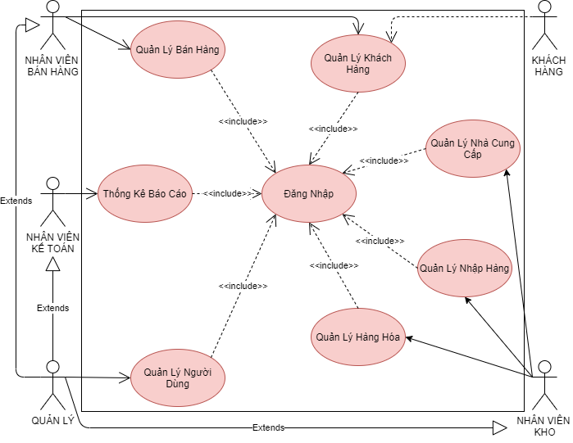

Hình ảnh 1Hình ảnh 1 1

* 1. Use Case phân rã
     1. Quản lý bán hàng

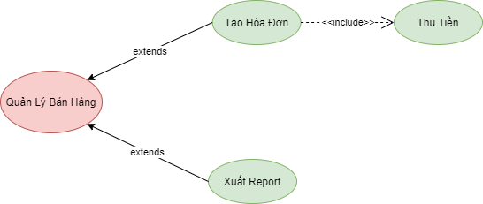

### 

Hình ảnh 2

* + 1. Quản lý khách hàng

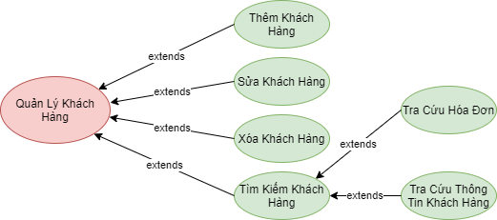

Hình ảnh 3

* + 1. Quản lý nhập hàng

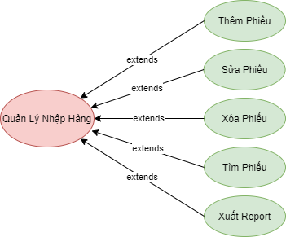

Hình ảnh 4

2.3.4 Quản lý nhà cung cấp

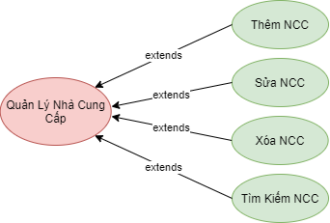

Hình ảnh 5

2.3.5 Quản lý hàng hóa

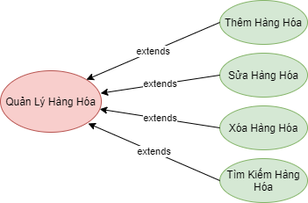

Hình ảnh 6

2.3.6 Quản lý người dùng

Hình ảnh 7

* + 1. Thống kê báo cáo

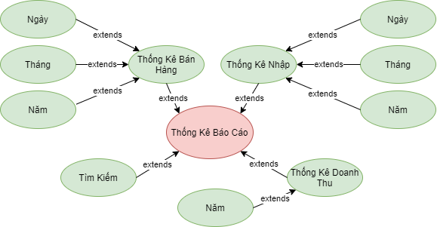

Hình ảnh 8

* 1. Sơ đồ class

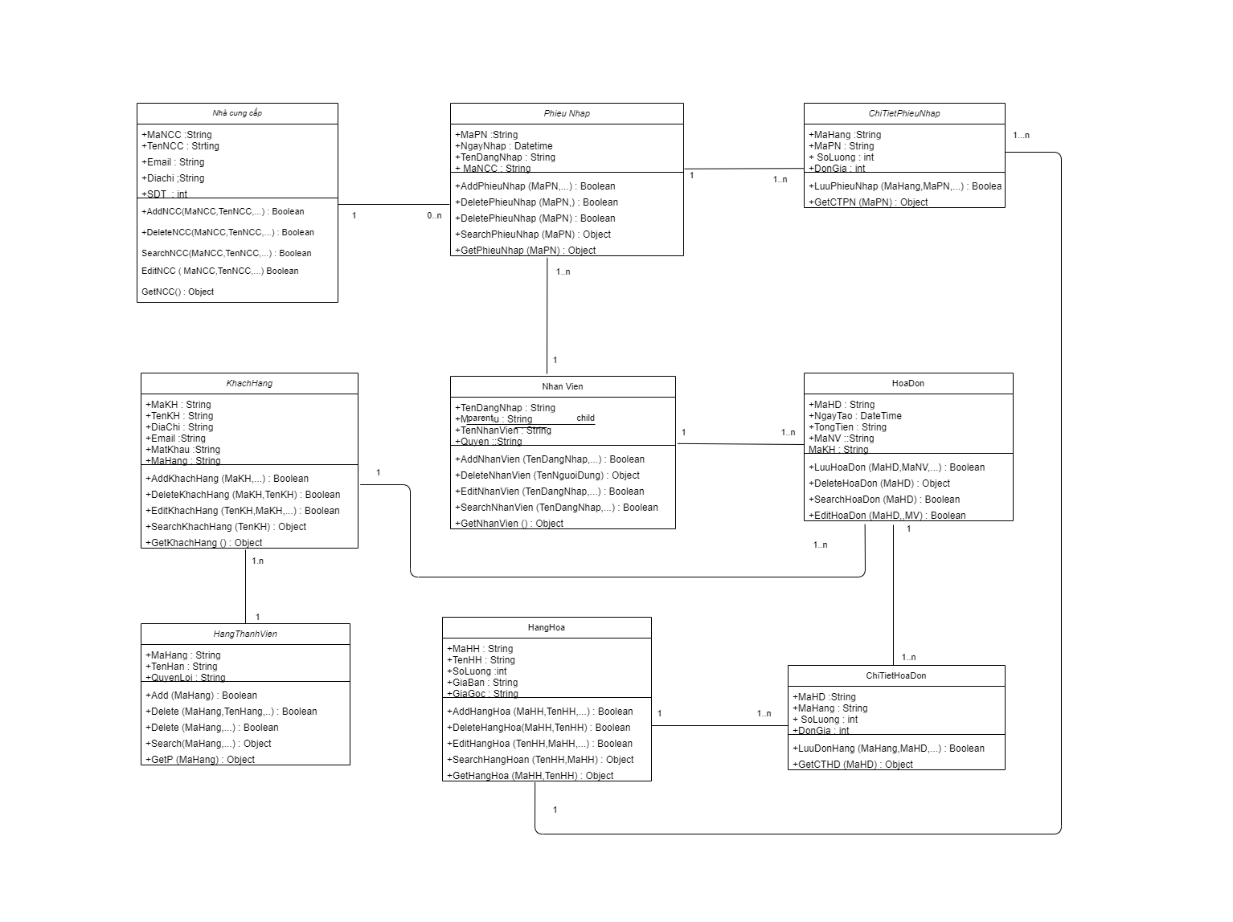

Hình ảnh 9

* 1. Sơ đồ ER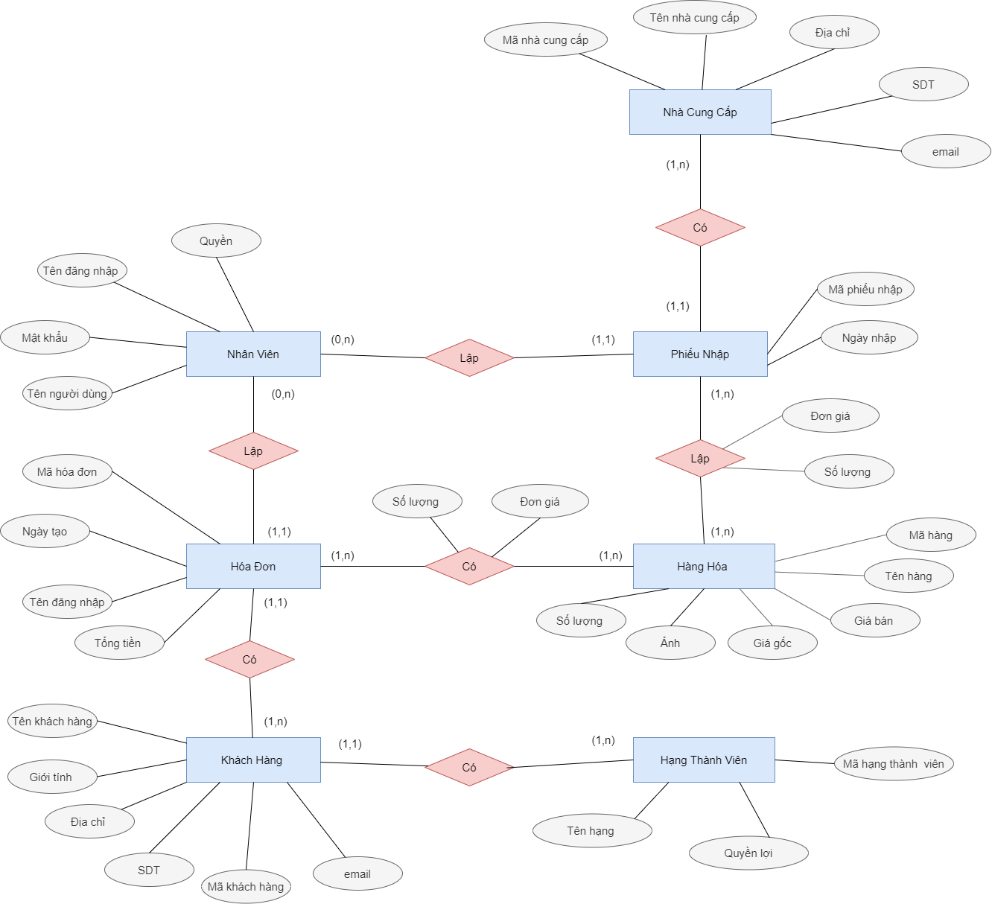

Hình ảnh 10

2.6 Mô hình quan hệ

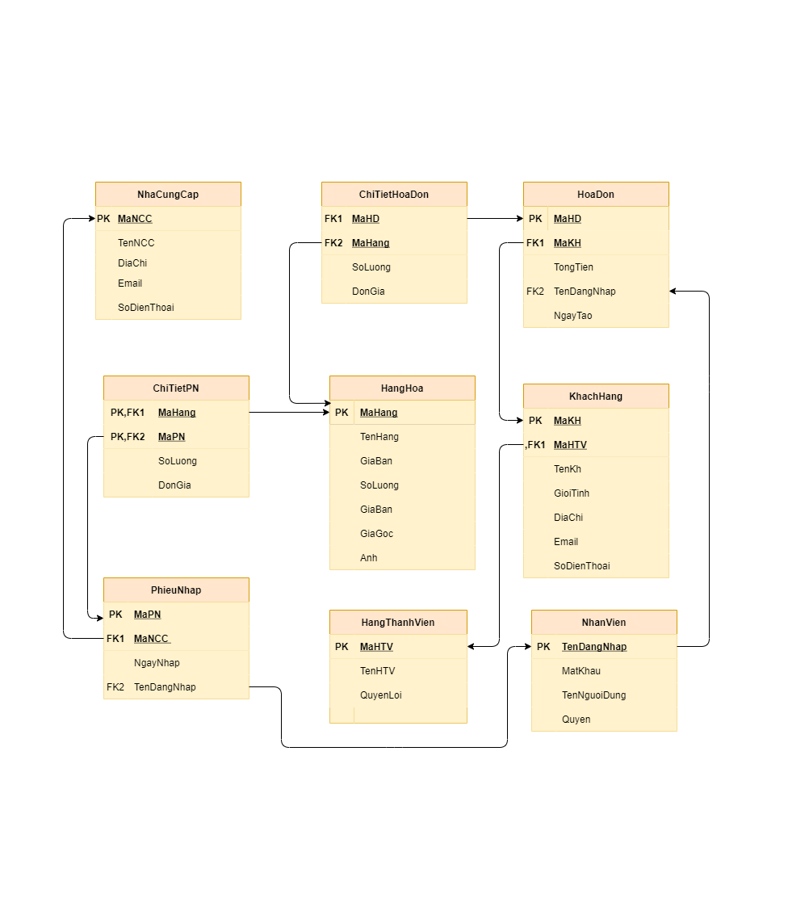

Hình ảnh 11

CHƯƠNG 3 : DEMO CHƯƠNG TRÌNH

## 3.1 Giao diện đăng nhập

Hình ảnh 12

## Giao diện Cửa hàng

### Giao diện trang chủ

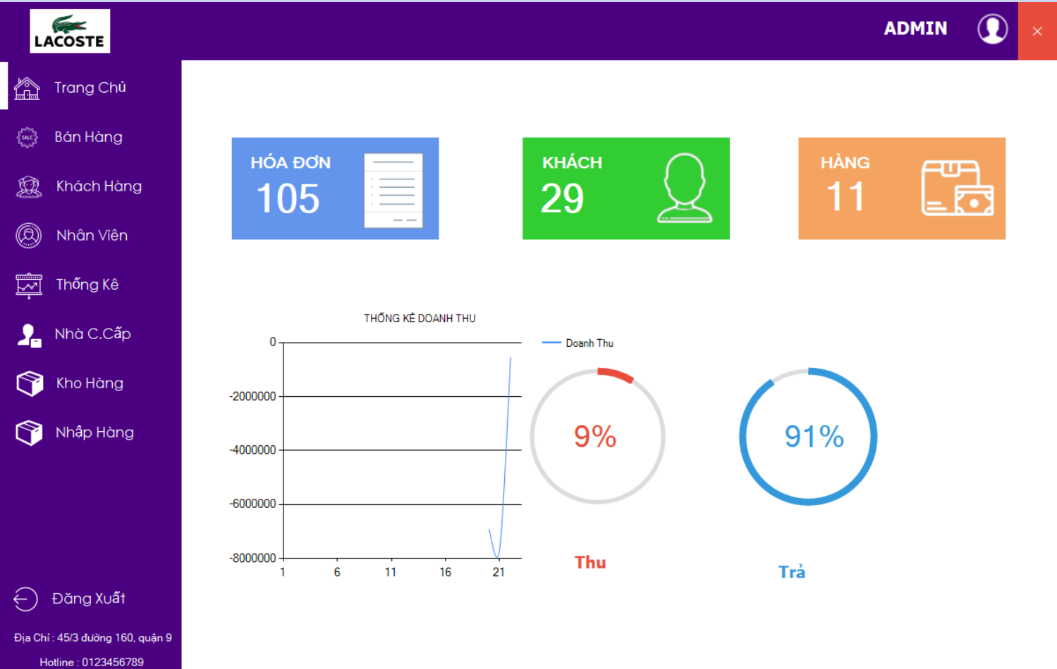

Hình ảnh 13

**3.2.2 Giao diện bán hàng** 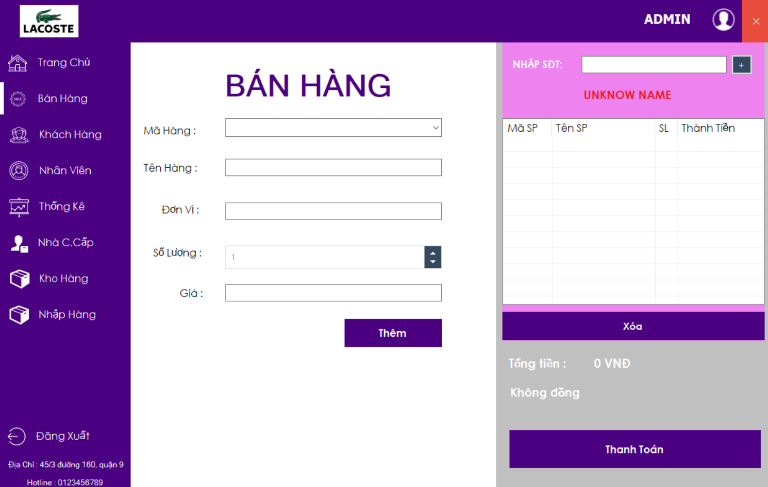

Hình ảnh 14

**3.3.3 Giao diện hóa đơn** 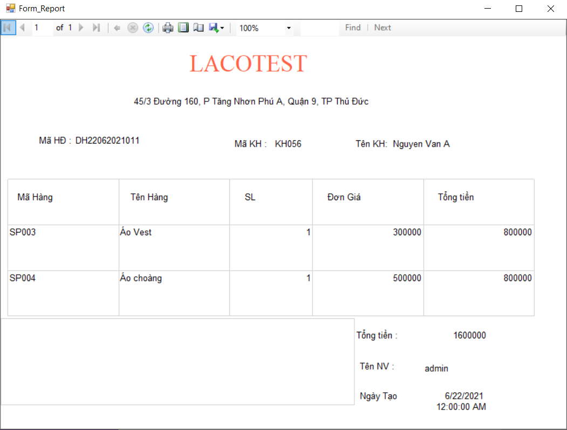

Hình ảnh 15

### 3.3.4 Giao diện khách hàng

Hình ảnh 16

### 3.3.5 Giao diện người dùng

Hình ảnh 17

### 3.3.6 Giao diện Thống kê

Hình ảnh 18

### 3.3.7 Giao diện nhà cung cấp

Hình ảnh 19

### 3.3.8 Giao diện kho hàng

Hình ảnh 20

**3.3.9 Giao diện nhập hàng** 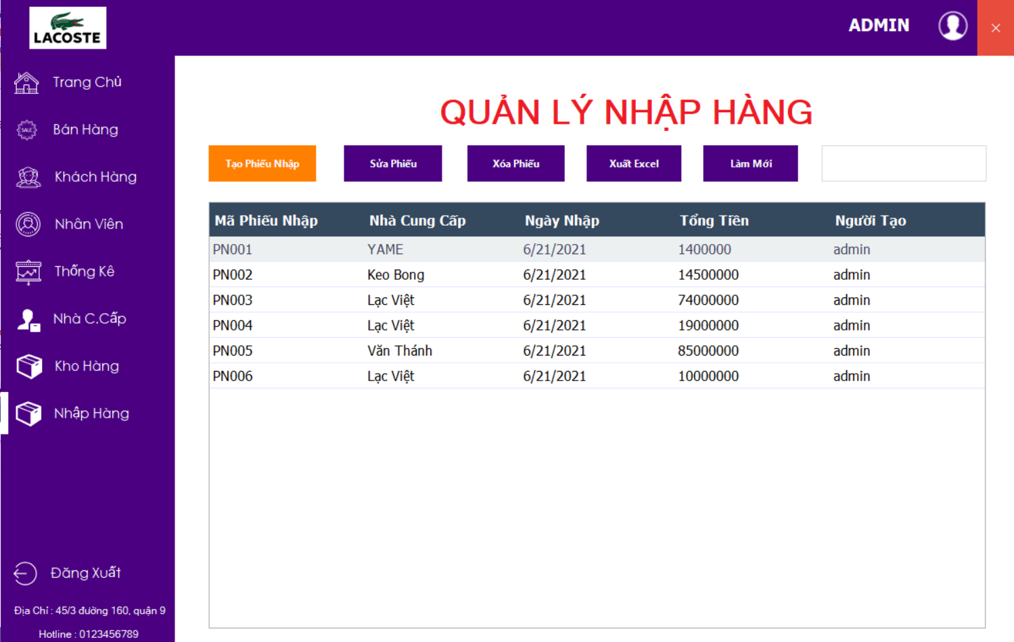

Hình ảnh 21

KẾT LUẬN VÀ KHUYẾN NGHỊ

* **Kết quả đạt được**
* Về chuyên môn phần mềm đã xây dựng được giao diện gần gũi, nội dung dễ hiểu, dễ sử dụng, và đảm bảo được các chức năng cơ bản (Thêm, sửa, xóa,tìm kiếm, xuất report ).
* Đã kết nối được cơ sở dữ liệu, tránh rủi ro trong khâu nhập xuất hàng hóa và trong quá trình bán hàng.
* Đã tạo ra được khâu xuất hóa đơn.
* Đã tối ưu được việc tìm kiếm các thông tin về khách hàng, nhân viên, nhà cung cấp, hàng hóa, thống kê. Giúp việc tìm kiếm tối ưu và nhanh chóng hơn.
* Hoạt động trên nhiều môi trường như: Win 7, Win 10,...
* Phần mềm thân thiện, hài hòa, có ấn tượng đối với người xem.
* Phần mềm giúp cho người dùng thao tác nhanh hơn trong quá trình tính toán cập nhật sản phẩm.
* Khách hàng có thể đăng nhập bằng số điện thoại để xem thông tin.
* **Hạn chế của đề tài**
* Chưa mở rộng chương trình kết nối với các cơ sở khác.
* Chưa tạo ra được một chương trình cho khách hàng có thể đặt hàng online.
* Chưa tính được ưu đãi cho khách hàng thân thiết.
* **Hướng dẫn phát triển của đề tài**
* Phần mềm hướng tới việc phát triển mở rộng toàn phần như quản lý các chi nhánh, quản lý nhân sự, lương nhân viên, quản lý thu chi....
* Bổ sung các hạn chế của đề tài, mở rộng các chức năng của hệ thống phần mềm, đảm bảo độ tin cậy, và chính xác của hệ thống.